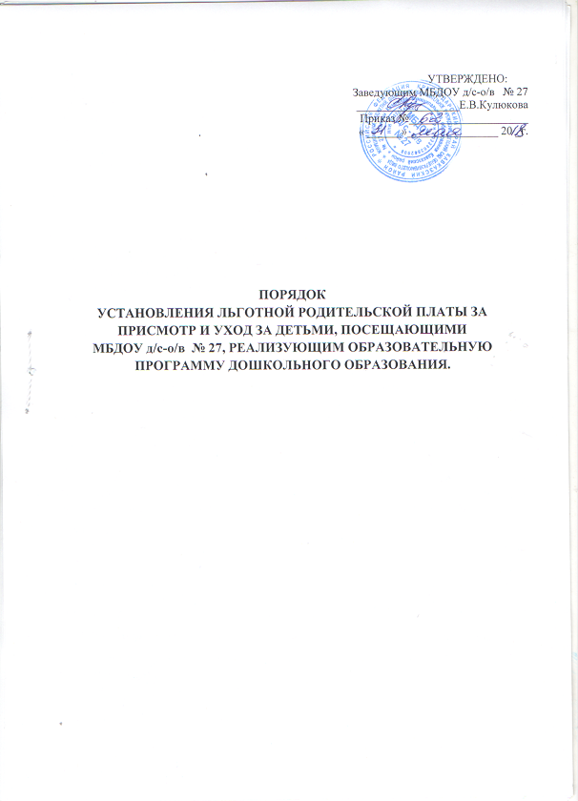

1.Общие положения
1.1. Настоящий Порядок установления льготной родительской платы за присмотр и уход за детьми, посещающими МБДОУ д/с-о/в № 27, реализующим образовательную программу дошкольного образования (далее Порядок) регламентирует процедуру обращения родителей (законных представителей) за установлением льготной родительской платы, внесенной за присмотр и уход за ребенком, посещающим муниципальное бюджетное дошкольное образовательное учреждение детский сад общеразвивающего вида № 27 станицы Казанская муниципального образования Кавказский район (далее МБДОУ), реализующим образовательную программу дошкольного образования.
1.2. Настоящий Порядок разработан в соответствии с Законом РФ «Об образовании» от 29 декабря 2012 г. N 273, Постановлением администрации муниципального образования Кавказский район от 30.06.2016г. № 921 «Об установлении родительской платы за присмотр и уход за детьми, осваивающими образовательные программы дошкольного образования в дошкольных образовательных учреждениях муниципального образования Кавказский район.

2.Предоставление льгот по родительской плате
2.1. Льготы по родительской плате устанавливаются в соответствии с пунктами 2, 3 статьи 65 Федерального закона «Об образовании в Российской Федерации», Постановлением администрации муниципального образования Кавказский район от 30.06.2016г. № 921 «Об установлении родительской платы за присмотр и уход за детьми, осваивающими образовательные программы дошкольного образования в дошкольных образовательных учреждениях муниципального образования Кавказский район и предоставляются родителям (законным представителям) ребенка при наличии документов, подтверждающих право на их получение.

2.2. Освобождены от родительской платы за присмотр и уход за детьми, посещающими МБДОУ д/с-о/в № 27, реализующим образовательную программу дошкольного образования следующие категории граждан:
- родители (законные представители) детей – инвалидов, детей с туберкулезной интоксикацией, опекуны детей-сирот и детей, оставшихся без попечения родителей.
2.3.С родителей (законных представителей) ребенка, имеющих трех и более несовершеннолетних детей, взимается 50 процентов от установленного размера оплаты за присмотр и уход за детьми.
3.Перечень документов, для получения льготной родительской платы
3.1.Законные представители детей-сирот, детей оставшихся без попечения родителей предоставляют:
- заявление законного представителя об установлении льготы
(приложение1),
- копию свидетельства о рождении ребенка,
- справку, выданной отделом опеки и попечительства, что ребенок является социальной сиротой и находится под опекой,
- Постановление об установлении опеки над несовершеннолетним;
3.2. Родители (законные представители) детей-инвалидов предоставляют:
- заявление родителя (законного представителя) об установлении льготы (приложение 1),
- копию свидетельства о рождении ребенка,
- справку, подтверждающую инвалидность ребенка.
3.3.Родители (законные представители), имеющие троих и более несовершеннолетних детей предоставляют:
- заявление родителя (законного представителя) об установлении льготы (приложение 2),
- копии свидетельств о рождении всех несовершеннолетних детей,
- копию справки о постановке многодетной семьи на учет в органах социальной защиты населения.
4. При приёме заявлений МБДОУ знакомит родителей (законных представителей) с Порядком установления льготной родительской платы за присмотр и уход за детьми, посещающими МБДОУ д/с-о/в № 27 , реализующим образовательную программу дошкольного образования.
Факт ознакомления родителей (законных представителей) фиксируется в заявлении о приеме и заверяется личной подписью родителей (законных представителей) ребенка.
5. МДОУ формирует личное дело каждого заявителя. В личное дело брошюруются документы, указанные в пункте 3 настоящего Порядка. Личное дело передается в МКУ ЦБО для начисления льготной оплаты за присмотр и уход за ребенком (детьми).
6. Документы регистрируются в журнале приема заявлений об установлении льготной родительской платы за присмотр и уход за ребенком (детьми).
Журнал ведётся в установленной форме:
№ п/п (регистрац номер) | Дата приема заявления | ФИО ребенка; число, месяц, год рождения | ФИО заявителя | Подпись заявителя | Подпись лица, принявшего документы в МБДОУ | Подпись лица, принявшего личное дело в МКУ ЦБО | Результат рассмотрения (дата и номер приказа о назначении льготы)

Представленные документы:
- свидетельства о рождении детей;
- документы, подтверждающие льготу;
- прочие документы.

8. Предоставление льготной оплаты и ее размер утверждаются приказом руководителя МБДОУ. Приказ должен содержать следующие сведения: фамилию, имя, дату рождения ребенка, основание для предоставления льготы по оплате за присмотр и уход за детьми.
9Льготы по родительской плате устанавливаются с момента подачи документов, подтверждающих право на льготу.
10.Родители (законные представители) ребенка обязаны в течение 7 календарных дней информировать МБДОУ о возникновении обстоятельств, влекущих прекращение их права на освобождение от родительской платы либо изменение ее размера.
11.В случае выявления недостоверности сведений в документах, представленных родителями (законными представителями) ребенка для подтверждения права на освобождение от родительской платы в соответствии с настоящим Порядком, МБДОУ вправе обратиться в суд с иском о взыскании недополученных сумм родительской платы в установленном законом порядке.
12. В настоящий Порядок по мере необходимости, выхода указаний, рекомендаций вышестоящих органов могут вноситься изменения и дополнения. Настоящий Порядок вступает в силу с момента его подписания.
13.Срок действия Порядка не ограничен. Порядок действует до принятия нового.

Приложение № 1
к Порядку установления
льготной родительской платы

Заведующему МБДОУ д/с-о/в № 27
Кулюковой Елены Викторовны
___________________________________
___________________________________
(Ф.И.О заявителя)
_____________________________________________
_____________________________________________
(подробный почтовый адрес по прописке)
_______________________________
(контактные телефоны)
ЗАЯВЛЕНИЕ № _________

Прошу освободить меня от родительской платы за присмотр и уход за ребенком (детьми) в муниципальном бюджетном дошкольном образовательном учреждении детский сад общеразвивающего вида № 27 станицы Казанская муниципального образования Кавказский район, на основании:
- справки № ____ от____________, выданной отделом опеки и Постановления № ____ от____________ об установлении опеки над несовершеннолетним,

- справки, подтверждающей инвалидность ребенка № ____ от____________,

_________________
____________________________________________________________________________
____________________________________________________________________________
(Ф.И.О. ребенка (детей), дата рождения)

К заявлению прилагаю копии:
-свидетельство (свидетельства) о рождении ребенка __________ шт.
(если несколько детей, указать количество представленных копий)
-справка, выданной отделом опеки и попечительства № __________ от ________________

-Постановление_____________________________________ об установлении опеки над
(кем выдано)
Несовершеннолетним № ___________ от___________________

-прочие документы ______

С Порядком установления льготной родительской платы за присмотр и уход за детьми, посещающими МБДОУ д/с-о/в № 27 , реализующим образовательную программу дошкольного образования, ознакомлен (а).

_______________________
( дата) (подпись родителя ( законного представителя)

Приложение № 2
к Порядку установления
льготной родительской платы

Заведующему МБДОУ д/с-о/в № 27
Кулюковой Елены Викторовны
___________________________________
___________________________________
(Ф.И.О заявителя)
_____________________________________________
_____________________________________________
(подробный почтовый адрес по прописке)
__________________________________
(контактные телефоны

ЗАЯВЛЕНИЕ № _________

Прошу установить мне льготную родительскую плату в размере 50 % за присмотр и уход за ребенком (детьми) в муниципальном бюджетном дошкольном образовательном учреждении детский сад общеразвивающего вида № 27 станицы Казанская муниципального образования Кавказский район, на основании справки о постановке многодетной семьи на учет в органах социальной защиты населения.

__________________________________________________________________________________________________________________________________________________________
(Ф.И.О. ребенка (детей), дата рождения)
К заявлению прилагаю копии документов:
-свидетельство (свидетельства) о рождении ребенка __________ шт.
(если несколько детей, указать количество представленных копий)
- справка о постановке многодетной семьи на учет в органах социальной защиты населения. № _________ от_________________________
- прочие документы ______

С Порядком установления льготной родительской платы за присмотр и уход за детьми, посещающими МБДОУ д/с-о/в № 27 , реализующим образовательную программу дошкольного образования, ознакомлен (а).

_______________________
(дата) (подпись родителя ( законного представителя)

